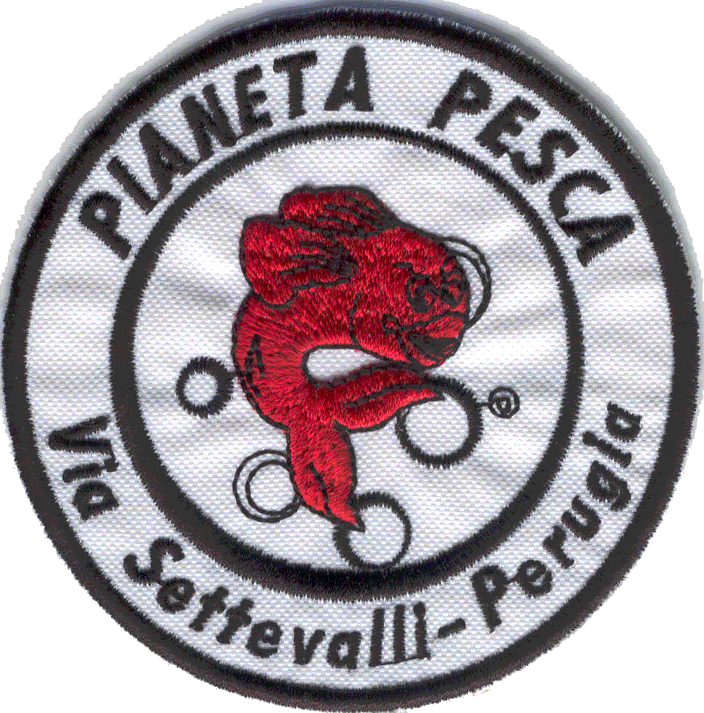
ORGANIZZA:
DOMEMICA 04 GENNAIO 2009
“1° TROFEO PIANETA PESCA”
GARA DI PESCA AL COLPO A COPPIE PRESSO
“LAGHI DI FALDO” MONTONE (PG)
“LAGO A”
SETTORI 5 CONCORRENTI MIN.10 SETTORI
PROGRAMMA:
ORE 07.00 RADUNO PRESSO BAR LAGHI DI FALDO
ORE 07.30 SORTEGGIO
ORE 09.00 INIZIO GARA
ORE 12.00 FINE GARA

PREMI:
1° COPPIA ASSOLUTA 2 PANCHETTI MANHATTAN PRO COLMIC
2° COPPIA ASSOLUTA 2 BOLOGNESI ENERGHIA MT6 TRABUCCO
3° COPPIA ASSOLUTA 2 INGLESI SYGNUM XT POWER PLUS MT 4.20

DI SETTORE:
1° SETTORE 2 MANICI GUADINO MILO TYCOON MT 4.20
2° SETTORE BORSA FIRENZE LUSSO COLMIC

QUOTA ISCRIZIONE EURO 40.00 A COPPIA, I PREMI ASSOLUTI NON SONO
CUMULABILI CON I SETTORI.
VALE REGOLAMENTO CAMP. PROV. A COPPIE ASPSAS 2008.
ESCHE E PASTURE SECONDO REGOLAMENTO INTERNO LAGO.
ISCRIZIONI ENTRO IL 30/12/2008 PRESSO:

PIANETA PESCA 0755002785
MUGNANI CLAUDIO E FABIO 3401939881-3931974277

SI RICORDA CHE NEL CASO DEL NON RAGGIUNGIMENTO DEI 10 SETTORI
I PREMI VERRANNO RIDOTTI IN PROPORZIONE.

